LAPORAN BUSINESS INTELLIGENCE
PEMBANGUNAN DATA WAREHOUSE
DAN ANALISIS DATA PENERBANGAN

DOSEN PENGAMPU:
Dr. Akhmad Irsyad S.T.,M.Kom.



DISUSUN OLEH :

Mohamad Ariel Saputra D Loi | 2409116087
Muhammad Nur Alfian | 2409116105
Ahmad Samsul Arifin | 2409116113
Ahmad Qomarul Arifin | 2409116114

PROGRAM STUDI SISTEM INFORMASI
FAKULTAS TEKNIK
UNIVERSITAS MULAWARMAN
2026

DAFTAR ISI

DAFTAR ISI 2
BAB I PENDAHULUAN 3
1.1 Latar Belakang 3
1.2 Rumusan Masalah 5
1.3 Tujuan 5
1.4 Manfaat Pengembangan 5
BAB II TAHAPAN PROSES YANG DILAKUKAN 6
2.1 Persiapan Lingkungan Kerja 6
2.2 Pengumpulan dan Pembacaan Dataset 6
2.3 Eksplorasi Dataset 7
2.4 Pembuatan Fact Table dan Dimension Table 7
2.5 Data Cleaning 8
2.6 Transformasi dan Penyimpanan Data 8
2.7 Visualisasi Data 9
BAB III PROSES ETL (EXTRACT, TRANSFORM, LOAD) 10
3.1 Extract 10
3.2 Transform 11
3.3 Load 13
BAB IV ANALISIS DATA DAN VISUALISASI 15
4.1 Analisis Rata-Rata Delay Berdasarkan Maskapai 15
4.2 Analisis Delay Berdasarkan Bandara 16
4.3 Analisis Distribusi Delay Penerbangan 18
4.4 Analisis Persebaran Data Delay 19
4.5 Analisis Hubungan Delay Keberangkatan dan Kedatangan 20
4.6 Analisis Perbandingan Delay Antar Maskapai 21
4.7 Hasil Analisis Keseluruhan 22
KESIMPULAN 23

BAB I
PENDAHULUAN

Latar Belakang
Perkembangan teknologi informasi pada era digital menyebabkan peningkatan jumlah data yang dihasilkan setiap hari, termasuk pada sektor transportasi udara. Aktivitas penerbangan menghasilkan data dalam jumlah yang sangat besar seperti data maskapai penerbangan, jadwal keberangkatan, jadwal kedatangan, bandara asal, bandara tujuan, keterlambatan penerbangan, hingga pembatalan penerbangan. Data-data tersebut memiliki potensi yang besar untuk dianalisis sehingga dapat menghasilkan informasi yang berguna dalam proses pengambilan keputusan.
Dalam dunia penerbangan, keterlambatan penerbangan atau flight delay merupakan salah satu masalah yang paling sering terjadi. Delay penerbangan dapat memberikan dampak yang cukup besar baik bagi penumpang maupun maskapai penerbangan. Bagi penumpang, keterlambatan dapat menyebabkan terganggunya jadwal perjalanan dan meningkatnya waktu tunggu. Sedangkan bagi maskapai penerbangan, keterlambatan dapat menyebabkan meningkatnya biaya operasional dan menurunnya kualitas pelayanan.
Selain keterlambatan penerbangan, pembatalan penerbangan juga menjadi salah satu faktor penting dalam operasional transportasi udara. Pembatalan penerbangan dapat terjadi karena berbagai faktor seperti cuaca buruk, kepadatan lalu lintas udara, masalah teknis pesawat, hingga kondisi operasional bandara.
Karena jumlah data penerbangan sangat besar dan kompleks, proses analisis tidak dapat dilakukan secara manual. Diperlukan suatu sistem yang mampu menyimpan, mengintegrasikan, membersihkan, dan menyajikan data secara terstruktur. Salah satu solusi yang dapat digunakan adalah penerapan konsep Business Intelligence dan Data Warehouse.
Business Intelligence merupakan proses pengolahan data menjadi informasi yang berguna untuk mendukung proses analisis dan pengambilan keputusan. Salah satu komponen utama dalam Business Intelligence adalah Data Warehouse, yaitu tempat penyimpanan data yang dirancang khusus untuk kebutuhan analisis data dalam jumlah besar.
Pada proyek ini digunakan dataset “2015 Flight Delays and Cancellations” yang diperoleh dari Kaggle. Dataset tersebut dipilih karena memiliki struktur data yang lengkap dan cocok untuk implementasi proses ETL serta pembangunan Data Warehouse.
Dataset terdiri dari tiga file utama yaitu:
- flights.csv
- airlines.csv
- airports.csv
File flights.csv digunakan sebagai sumber utama karena berisi data transaksi penerbangan seperti delay keberangkatan, delay kedatangan, maskapai, bandara asal, dan pembatalan penerbangan. Sedangkan file airlines.csv dan airports.csv digunakan sebagai dimension table untuk melengkapi informasi maskapai dan bandara.
Pengolahan data dilakukan menggunakan Python pada Google Colab dengan menerapkan proses ETL (Extract, Transform, Load). Setelah proses ETL selesai dilakukan, data divisualisasikan menggunakan beberapa jenis grafik untuk membantu memahami pola keterlambatan penerbangan secara lebih mudah.
Melalui proyek ini diharapkan dapat diperoleh insight mengenai:
- maskapai dengan tingkat delay tertinggi,
- bandara dengan tingkat delay tertinggi,
- distribusi keterlambatan penerbangan,
- hubungan antara delay keberangkatan dan delay kedatangan.
Selain itu proyek ini juga bertujuan untuk memahami penerapan konsep Business Intelligence, ETL, Data Warehouse, dan visualisasi data pada studi kasus nyata.

1.2 Rumusan Masalah
Berdasarkan latar belakang yang telah dijelaskan, maka rumusan masalah pada proyek ini adalah:
- Bagaimana menerapkan proses ETL pada dataset penerbangan menggunakan Python?
- Bagaimana membangun Data Warehouse menggunakan fact table dan dimension table?
- Bagaimana melakukan proses pembersihan dan transformasi data penerbangan?
- Bagaimana membuat visualisasi data untuk menganalisis keterlambatan penerbangan?
- Bagaimana mengetahui maskapai dan bandara dengan tingkat keterlambatan tertinggi berdasarkan hasil analisis data?

1.3 Tujuan
Tujuan dari proyek ini adalah:
- menerapkan proses ETL pada dataset penerbangan,
- membangun Data Warehouse menggunakan fact table dan dimension table,
- membersihkan dan mentransformasi data agar siap dianalisis,
- membuat visualisasi data penerbangan,
- memahami pola keterlambatan penerbangan berdasarkan hasil analisis data.

1.4 Manfaat Pengembangan
Proyek ini diharapkan dapat memberikan manfaat baik secara akademik maupun praktis. Secara akademik, proyek ini dapat membantu memahami penerapan Business Intelligence, konsep Data Warehouse, proses ETL, dan visualisasi data menggunakan Python. Secara praktis, proyek ini dapat membantu memahami pola keterlambatan penerbangan, mengetahui maskapai dengan tingkat delay tinggi, serta membantu proses analisis data berbasis informasi penerbangan.

BAB II
TAHAPAN PROSES YANG DILAKUKAN

2.1 Persiapan Lingkungan Kerja

Tahap pertama yang dilakukan dalam proyek ini adalah mempersiapkan lingkungan kerja yang akan digunakan untuk proses pengolahan data. Pada proyek ini digunakan Google Colab sebagai media utama dalam proses pengerjaan karena Google Colab berbasis cloud sehingga tidak memerlukan instalasi tambahan pada perangkat komputer dan dapat dijalankan langsung melalui browser. Selain itu Google Colab sudah mendukung penggunaan bahasa pemrograman Python beserta berbagai library data science yang dibutuhkan dalam proses ETL dan visualisasi data. Penggunaan Google Colab juga mempermudah proses pengolahan dataset berukuran besar karena seluruh proses dijalankan secara online dengan dukungan resource komputasi yang cukup baik. Setelah lingkungan kerja siap digunakan, langkah berikutnya adalah mempersiapkan library yang dibutuhkan seperti pandas dan matplotlib. Library pandas digunakan untuk membaca dataset, melakukan pengolahan data, membersihkan data, melakukan transformasi data, hingga membangun fact table dan dimension table. Sedangkan matplotlib digunakan untuk membuat visualisasi data dalam bentuk grafik sehingga hasil analisis lebih mudah dipahami. Tahap persiapan lingkungan kerja menjadi bagian penting karena seluruh proses pengolahan data bergantung pada kesiapan tools dan library yang digunakan.

2.2 Pengumpulan dan Pembacaan Dataset

Setelah lingkungan kerja berhasil dipersiapkan, tahap berikutnya adalah melakukan pengumpulan dan pembacaan dataset yang akan digunakan dalam proses analisis data. Dataset yang digunakan pada proyek ini adalah dataset “2015 Flight Delays and Cancellations” yang diperoleh dari Kaggle. Dataset tersebut dipilih karena memiliki jumlah data yang besar serta struktur data yang cocok untuk implementasi proses ETL dan pembangunan Data Warehouse. Dataset terdiri dari tiga file utama yaitu flights.csv, airlines.csv, dan airports.csv. File flights.csv digunakan sebagai sumber utama karena berisi data transaksi penerbangan seperti maskapai penerbangan, delay keberangkatan, delay kedatangan, bandara asal, dan status pembatalan penerbangan. Sedangkan file airlines.csv digunakan untuk melengkapi informasi mengenai maskapai penerbangan dan file airports.csv digunakan untuk melengkapi informasi mengenai bandara. Setelah dataset berhasil diupload ke Google Colab, data kemudian dibaca menggunakan library pandas dan disimpan dalam bentuk DataFrame agar dapat diolah lebih lanjut menggunakan Python. Tahap pembacaan dataset menjadi tahap yang sangat penting karena seluruh proses analisis dan transformasi data bergantung pada keberhasilan pengambilan data dari sumber dataset.

2.3 Eksplorasi Dataset

Setelah dataset berhasil dibaca ke dalam lingkungan Python, tahap berikutnya adalah melakukan eksplorasi dataset atau Exploratory Data Analysis (EDA). Tahap eksplorasi dilakukan untuk memahami kondisi awal dataset sebelum dilakukan proses transformasi dan cleaning data. Pada tahap ini dilakukan pemeriksaan terhadap struktur dataset seperti jumlah baris dan kolom, tipe data setiap atribut, statistik data numerik, serta keberadaan data kosong atau null value. Proses eksplorasi difokuskan pada dataset flights.csv karena dataset tersebut merupakan sumber utama data penerbangan yang digunakan dalam proses analisis. Melalui proses eksplorasi dapat diketahui bahwa dataset penerbangan memiliki jumlah data yang sangat besar dan terdapat beberapa atribut yang memiliki data kosong terutama pada atribut delay penerbangan. Selain itu tahap eksplorasi juga membantu memahami karakteristik data seperti rentang nilai delay, distribusi data, serta hubungan antar atribut pada dataset. Tahap eksplorasi sangat penting karena menjadi dasar dalam menentukan proses cleaning dan transformasi data yang akan dilakukan pada tahap berikutnya sehingga proses analisis dapat berjalan dengan lebih efektif dan terarah.

2.4 Pembuatan Fact Table dan Dimension Table

Setelah memahami kondisi dataset melalui proses eksplorasi, tahap berikutnya adalah membangun struktur Data Warehouse menggunakan fact table dan dimension table. Pada proyek ini dataset flights.csv digunakan sebagai fact table karena berisi data utama transaksi penerbangan yang nantinya digunakan dalam proses analisis data. Fact table berisi atribut-atribut penting seperti tahun penerbangan, bulan penerbangan, maskapai penerbangan, bandara asal, delay keberangkatan, delay kedatangan, dan status pembatalan penerbangan. Pemilihan atribut dilakukan berdasarkan kebutuhan analisis sehingga hanya atribut yang relevan saja yang digunakan pada fact table. Selain fact table, dibuat juga dimension table menggunakan dataset airlines.csv dan airports.csv. Dimension table digunakan sebagai tabel pendukung yang berfungsi untuk melengkapi informasi mengenai maskapai penerbangan dan bandara. Pembuatan fact table dan dimension table dilakukan agar struktur data menjadi lebih terorganisir dan sesuai dengan konsep Data Warehouse sehingga proses analisis data dapat dilakukan dengan lebih mudah, cepat, dan efisien. Struktur Data Warehouse yang baik juga membantu proses visualisasi data karena hubungan antar data menjadi lebih jelas dan terstruktur.

2.5 Data Cleaning

Tahap berikutnya adalah melakukan proses data cleaning atau pembersihan data. Pada dataset penerbangan ditemukan beberapa data kosong terutama pada atribut delay penerbangan. Jika data kosong tidak dibersihkan maka dapat menyebabkan kesalahan saat proses visualisasi, menghasilkan analisis yang tidak akurat, serta membuat data menjadi tidak konsisten. Oleh karena itu dilakukan proses pembersihan data dengan menghapus data yang memiliki nilai kosong pada atribut penting yang digunakan dalam proses analisis. Proses cleaning difokuskan pada fact table karena fact table merupakan sumber utama data yang digunakan dalam visualisasi dan analisis. Selain menghapus data kosong, tahap cleaning juga bertujuan untuk memastikan bahwa data yang digunakan telah sesuai dengan kebutuhan analisis sehingga hasil visualisasi yang dihasilkan menjadi lebih akurat dan mudah dipahami. Tahap data cleaning menjadi salah satu tahapan paling penting dalam proses ETL karena kualitas hasil analisis sangat bergantung pada kualitas data yang digunakan.

2.6 Transformasi dan Penyimpanan Data

Setelah data berhasil dibersihkan, tahap berikutnya adalah melakukan transformasi data agar data menjadi lebih terstruktur dan siap digunakan dalam proses analisis. Pada tahap ini dilakukan pemilihan atribut yang relevan sesuai kebutuhan analisis keterlambatan penerbangan sehingga dataset menjadi lebih ringan dan lebih fokus terhadap tujuan analisis. Selain itu dilakukan juga penyusunan struktur data agar sesuai dengan konsep Data Warehouse yang telah dirancang sebelumnya. Setelah proses transformasi selesai dilakukan, hasil transformasi kemudian disimpan kembali ke dalam file baru sebagai hasil akhir dari proses ETL. Penyimpanan hasil transformasi bertujuan agar data yang telah dibersihkan dan diolah dapat digunakan kembali pada proses analisis berikutnya maupun pada software visualisasi lain seperti Tableau. Tahap penyimpanan data juga membantu menjaga konsistensi data sehingga proses analisis lanjutan dapat dilakukan dengan lebih mudah tanpa harus mengulang proses ETL dari awal.

2.7 Visualisasi Data

Tahap terakhir dalam proyek ini adalah visualisasi data. Visualisasi dilakukan untuk membantu memahami pola data penerbangan secara lebih mudah dan informatif. Setelah data berhasil dibersihkan dan ditransformasi, data kemudian divisualisasikan menggunakan beberapa jenis grafik sesuai kebutuhan analisis seperti Bar Chart, Horizontal Bar Chart, Histogram, Box Plot, Scatter Plot, dan Area Chart. Bar Chart digunakan untuk melihat maskapai dengan tingkat delay tertinggi, Horizontal Bar Chart digunakan untuk melihat bandara dengan rata-rata keterlambatan tertinggi, Histogram digunakan untuk melihat distribusi data delay penerbangan, Box Plot digunakan untuk melihat persebaran data dan mendeteksi adanya outlier, Scatter Plot digunakan untuk melihat hubungan antara delay keberangkatan dan delay kedatangan, sedangkan Area Chart digunakan untuk membandingkan rata-rata delay antar maskapai. Melalui proses visualisasi dapat diperoleh insight mengenai pola keterlambatan penerbangan, hubungan antar atribut data, serta kondisi operasional maskapai dan bandara. Tahap visualisasi menjadi bagian penting karena hasil analisis data dapat ditampilkan dalam bentuk grafik yang lebih mudah dipahami dibandingkan hanya menggunakan tabel data mentah sehingga informasi yang diperoleh menjadi lebih jelas dan komunikatif.

BAB III
PROSES ETL (EXTRACT, TRANSFORM, LOAD)

3.1 Extract
Tahap pertama dalam proses ETL pada proyek ini adalah Extract, yaitu proses pengambilan data dari sumber dataset yang akan digunakan dalam proses analisis dan visualisasi data. Dataset yang digunakan berasal dari Kaggle dengan nama “2015 Flight Delays and Cancellations”. Dataset tersebut dipilih karena memiliki jumlah data yang besar dan memiliki struktur data yang cocok untuk penerapan konsep Business Intelligence dan Data Warehouse. Dataset terdiri dari tiga file utama yaitu flights.csv, airlines.csv, dan airports.csv yang masing-masing memiliki fungsi berbeda dalam proses pengolahan data.
Proses extract diawali dengan mengupload seluruh dataset ke Google Colab agar data dapat diproses menggunakan Python. Setelah dataset berhasil diupload, langkah berikutnya adalah membaca dataset menggunakan library pandas dan menyimpannya ke dalam bentuk DataFrame. Proses pembacaan dataset dilakukan agar data dapat diolah lebih lanjut menggunakan berbagai fungsi pengolahan data pada Python.
Kode yang digunakan dalam proses extract adalah sebagai berikut:
import pandas as pd
import matplotlib.pyplot as plt
flights = pd.read_csv('flights.csv')
airlines = pd.read_csv('airlines.csv')
airports = pd.read_csv('airports.csv')
Setelah dataset berhasil dibaca, dilakukan pengecekan awal terhadap kondisi dataset untuk memastikan bahwa data berhasil dimuat dengan baik tanpa mengalami error. Pemeriksaan dilakukan dengan melihat beberapa data awal, struktur dataset, tipe data, serta statistik data numerik. Pemeriksaan ini sangat penting karena dapat membantu memahami kondisi awal dataset sebelum dilakukan proses transformasi data.

flights.head()
flights.info()
flights.describe()
Melalui proses extract diketahui bahwa dataset penerbangan memiliki jumlah data yang sangat besar dan terdiri dari banyak atribut yang berkaitan dengan aktivitas penerbangan seperti maskapai penerbangan, delay keberangkatan, delay kedatangan, bandara asal, serta status pembatalan penerbangan. Selain itu pada tahap ini juga ditemukan adanya beberapa atribut yang memiliki data kosong terutama pada atribut delay penerbangan sehingga perlu dilakukan proses cleaning pada tahap berikutnya.

3.2 Transform
Tahap berikutnya dalam proses ETL adalah Transform, yaitu proses mengubah data mentah menjadi data yang lebih bersih, lebih terstruktur, dan siap digunakan dalam proses analisis serta visualisasi data. Tahap transform merupakan tahapan paling penting dalam proses ETL karena pada tahap inilah dilakukan berbagai proses pengolahan data agar data memiliki kualitas yang baik dan sesuai dengan kebutuhan analisis.
Proses transform diawali dengan melakukan pemilihan atribut yang relevan sesuai kebutuhan analisis keterlambatan penerbangan. Tidak seluruh atribut pada dataset digunakan karena beberapa atribut tidak memiliki hubungan langsung dengan tujuan analisis. Oleh karena itu dipilih beberapa atribut utama seperti tahun penerbangan, bulan penerbangan, maskapai penerbangan, bandara asal, delay keberangkatan, delay kedatangan, dan status pembatalan penerbangan. Pemilihan atribut dilakukan agar dataset menjadi lebih ringan, lebih fokus, dan lebih mudah digunakan dalam proses analisis data.
Kode yang digunakan untuk memilih atribut yaitu:
fact_flights = flights[[
'YEAR',
'MONTH',
'AIRLINE',
'ORIGIN_AIRPORT',
'DEPARTURE_DELAY',
'ARRIVAL_DELAY',
'CANCELLED'
]]
Setelah atribut berhasil dipilih, langkah berikutnya adalah membangun struktur Data Warehouse menggunakan fact table dan dimension table. Pada proyek ini dataset flights.csv digunakan sebagai fact table karena berisi data utama transaksi penerbangan yang digunakan dalam proses analisis. Fact table menjadi pusat utama dalam proses analisis data karena seluruh informasi mengenai keterlambatan penerbangan tersimpan pada tabel tersebut.
Selain fact table, dibuat juga dimension table menggunakan dataset airlines.csv dan airports.csv. Dimension table digunakan sebagai tabel pendukung untuk memberikan informasi tambahan mengenai maskapai penerbangan dan bandara sehingga struktur data menjadi lebih terorganisir sesuai konsep Data Warehouse.
Kode yang digunakan dalam pembuatan dimension table yaitu:
dim_airline = airlines
dim_airport = airports
Setelah struktur Data Warehouse berhasil dibuat, langkah berikutnya adalah melakukan pemeriksaan terhadap data kosong atau null value. Pemeriksaan dilakukan untuk mengetahui atribut mana saja yang memiliki data kosong sehingga dapat dilakukan proses cleaning. Data kosong perlu dibersihkan karena dapat menyebabkan kesalahan saat visualisasi serta menghasilkan analisis yang tidak akurat.
Kode yang digunakan untuk memeriksa data kosong yaitu:
fact_flights.isnull().sum()
Hasil pemeriksaan menunjukkan bahwa terdapat beberapa atribut yang memiliki data kosong terutama pada atribut delay penerbangan. Oleh karena itu dilakukan proses data cleaning menggunakan fungsi dropna() untuk menghapus data yang memiliki nilai kosong pada atribut penting.
Kode yang digunakan dalam proses cleaning yaitu:
fact_flights = fact_flights.dropna()
Setelah proses cleaning selesai dilakukan, dilakukan pengecekan ulang terhadap dataset untuk memastikan bahwa data kosong berhasil dihapus dan dataset telah berada dalam kondisi bersih.
Kode yang digunakan untuk pengecekan ulang yaitu:
fact_flights.isnull().sum()
Melalui proses transform, dataset yang awalnya masih mentah berhasil diubah menjadi data yang lebih bersih, lebih ringan, lebih terstruktur, dan siap digunakan dalam proses visualisasi data. Tahap transform sangat penting karena kualitas hasil analisis sangat bergantung pada kualitas data yang dihasilkan dari proses transformasi.

3.3 Load
Tahap terakhir dalam proses ETL adalah Load, yaitu proses penyimpanan hasil transformasi data ke dalam file baru agar dapat digunakan kembali pada proses analisis berikutnya. Setelah seluruh proses transformasi dan cleaning selesai dilakukan, hasil pengolahan data kemudian disimpan kembali ke dalam file CSV baru yang terdiri dari fact table dan dimension table.
Pada proyek ini hasil ETL disimpan dalam tiga file utama yaitu:
- fact_flights_fix.csv
- dim_airline_fix.csv
- dim_airport_fix.csv
Proses penyimpanan data dilakukan menggunakan fungsi to_csv() dari library pandas. Penyimpanan dilakukan agar data yang telah dibersihkan dan ditransformasi dapat digunakan kembali tanpa harus mengulang seluruh proses ETL dari awal.
Kode yang digunakan untuk menyimpan hasil ETL yaitu:
fact_flights.to_csv('fact_flights_fix.csv', sep=';', index=False)
dim_airline.to_csv('dim_airline_fix.csv', sep=';', index=False)
dim_airport.to_csv('dim_airport_fix.csv', sep=';', index=False)
Melalui tahap load, seluruh hasil transformasi data berhasil disimpan dengan baik dalam format CSV sehingga dapat digunakan kembali untuk proses visualisasi data maupun analisis lanjutan. Selain digunakan pada Python, hasil ETL juga dapat digunakan pada software visualisasi lain seperti Tableau karena format CSV mudah digunakan pada berbagai platform pengolahan data.
Tahap load menjadi tahap akhir dalam proses ETL yang memastikan bahwa seluruh hasil pengolahan data telah tersimpan dengan baik dan siap digunakan untuk proses analisis data selanjutnya.

BAB IV
ANALISIS DATA DAN VISUALISASI

4.1 Analisis Rata-Rata Delay Berdasarkan Maskapai
Setelah proses ETL selesai dilakukan, tahap berikutnya adalah melakukan analisis data dan visualisasi untuk memahami pola keterlambatan penerbangan. Visualisasi pertama yang dibuat adalah Bar Chart untuk melihat rata-rata delay berdasarkan maskapai penerbangan. Visualisasi ini bertujuan untuk mengetahui maskapai mana yang memiliki tingkat keterlambatan tertinggi dibandingkan maskapai lainnya.
Pada tahap ini data dikelompokkan berdasarkan kode maskapai penerbangan kemudian dihitung rata-rata delay kedatangannya. Setelah itu hasil perhitungan divisualisasikan dalam bentuk Bar Chart agar lebih mudah dipahami.
Kode yang digunakan:
delay_airline = fact_flights.groupby('AIRLINE')['ARRIVAL_DELAY'].mean()
delay_airline.plot(kind='bar', figsize=(10,5))
plt.title('Average Arrival Delay by Airline')
plt.xlabel('Airline')
plt.ylabel('Average Delay')
plt.show()

Hasil Visualisasi
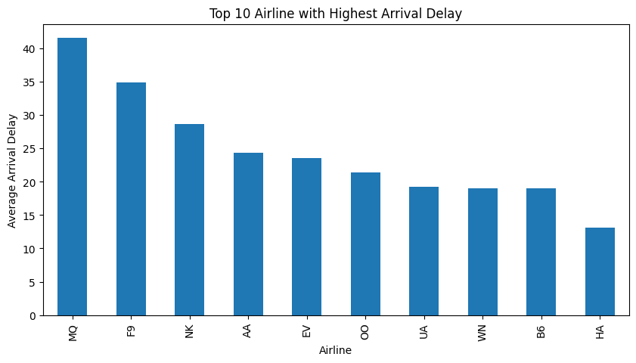
Berdasarkan visualisasi terlihat bahwa setiap maskapai memiliki tingkat keterlambatan yang berbeda-beda. Terdapat beberapa maskapai yang memiliki rata-rata delay lebih tinggi dibandingkan maskapai lainnya. Hal tersebut menunjukkan bahwa performa operasional tiap maskapai berbeda dalam menjaga ketepatan waktu penerbangan.
Maskapai dengan batang grafik paling tinggi menunjukkan rata-rata keterlambatan terbesar. Sedangkan maskapai dengan batang lebih rendah menunjukkan performa ketepatan waktu yang lebih baik. Visualisasi ini membantu memahami bagaimana kualitas operasional maskapai berdasarkan data delay penerbangan.

4.2 Analisis Delay Berdasarkan Bandara
Visualisasi berikutnya dilakukan untuk melihat bandara dengan tingkat keterlambatan tertinggi. Pada tahap ini digunakan Horizontal Bar Chart agar nama bandara lebih mudah dibaca karena jumlah data bandara cukup banyak. Data dikelompokkan berdasarkan bandara asal kemudian dihitung rata-rata delay penerbangannya. Setelah itu data divisualisasikan dalam bentuk Horizontal Bar Chart.

Kode yang digunakan:
delay_airport = fact_flights.groupby('ORIGIN_AIRPORT')['ARRIVAL_DELAY'].mean().sort_values(ascending=False).head(10)
delay_airport.plot(kind='barh', figsize=(10,6))
plt.title('Top 10 Airport with Highest Delay')
plt.xlabel('Average Delay')
plt.ylabel('Airport')
plt.show()
Hasil Visualisasi
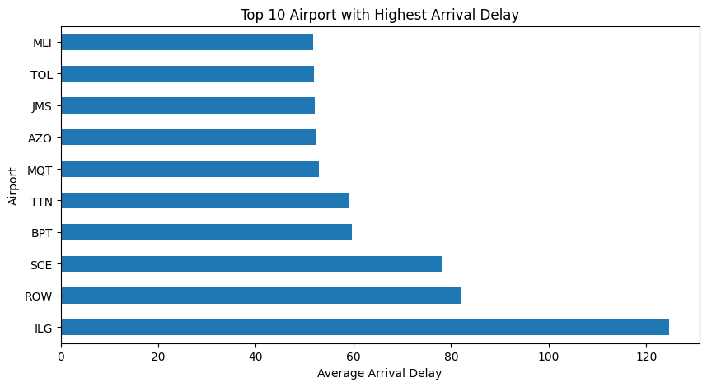
Berdasarkan visualisasi terlihat bahwa terdapat beberapa bandara dengan tingkat delay yang cukup tinggi dibandingkan bandara lainnya. Tingginya keterlambatan pada suatu bandara dapat dipengaruhi oleh berbagai faktor seperti kepadatan lalu lintas udara, kondisi cuaca, kapasitas bandara, maupun faktor operasional lainnya.
Bandara dengan nilai delay tertinggi menunjukkan bahwa aktivitas penerbangan pada bandara tersebut cenderung mengalami keterlambatan lebih besar dibandingkan bandara lain. Visualisasi ini membantu memahami kondisi operasional bandara berdasarkan rata-rata delay penerbangan.

4.3 Analisis Distribusi Delay Penerbangan
Visualisasi berikutnya menggunakan Histogram untuk melihat distribusi data delay penerbangan. Histogram digunakan untuk mengetahui bagaimana persebaran data delay serta melihat rentang delay yang paling sering terjadi.
Kode yang digunakan:
fact_flights['ARRIVAL_DELAY'].hist(figsize=(10,5), bins=30)
plt.title('Distribution of Arrival Delay')
plt.xlabel('Arrival Delay')
plt.ylabel('Frequency')
plt.show()
Hasil Visualisasi
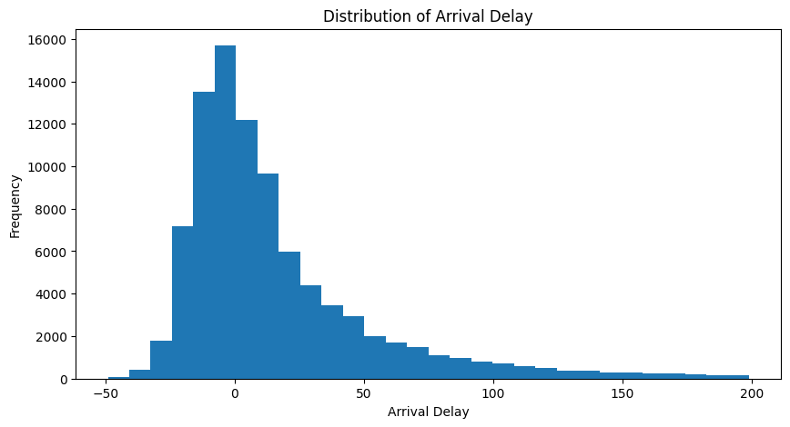
Berdasarkan histogram terlihat bahwa sebagian besar penerbangan berada pada rentang delay tertentu sedangkan sebagian kecil penerbangan mengalami delay yang sangat tinggi. Hal tersebut menunjukkan bahwa mayoritas penerbangan hanya mengalami keterlambatan dalam jumlah kecil, namun terdapat beberapa penerbangan dengan keterlambatan ekstrem. Visualisasi histogram membantu memahami pola distribusi data delay sehingga dapat diketahui apakah data cenderung normal atau memiliki banyak nilai ekstrem.

4.4 Analisis Persebaran Data Delay
Selain histogram, dilakukan juga visualisasi menggunakan Box Plot untuk melihat persebaran data delay penerbangan dan mendeteksi adanya outlier.
Kode yang digunakan:
plt.figure(figsize=(8,5))
plt.boxplot(fact_flights['ARRIVAL_DELAY'])
plt.title('Boxplot of Arrival Delay')
plt.ylabel('Delay')
plt.show()

Hasil Visualisasi
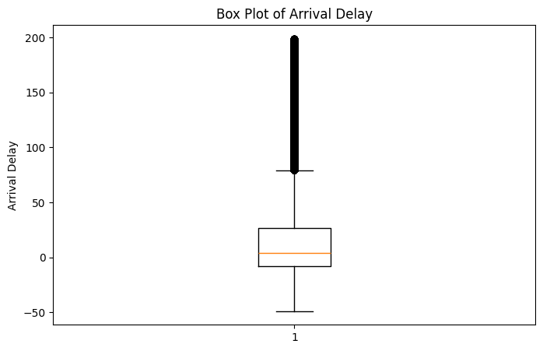
Berdasarkan visualisasi Box Plot terlihat bahwa terdapat beberapa data outlier pada delay penerbangan. Outlier tersebut menunjukkan adanya penerbangan yang mengalami keterlambatan sangat tinggi dibandingkan penerbangan lainnya.
Selain itu Box Plot juga menunjukkan persebaran data serta nilai median delay penerbangan. Visualisasi ini membantu memahami karakteristik data dan melihat apakah data memiliki penyimpangan yang cukup besar.

4.5 Analisis Hubungan Delay Keberangkatan dan Kedatangan
Visualisasi berikutnya menggunakan Scatter Plot untuk melihat hubungan antara delay keberangkatan dan delay kedatangan.
Kode yang digunakan:
plt.figure(figsize=(8,5))
plt.scatter(
fact_flights['DEPARTURE_DELAY'],
fact_flights['ARRIVAL_DELAY']
)
plt.title('Departure Delay vs Arrival Delay')
plt.xlabel('Departure Delay')
plt.ylabel('Arrival Delay')
plt.show()
Hasil Visualisasi
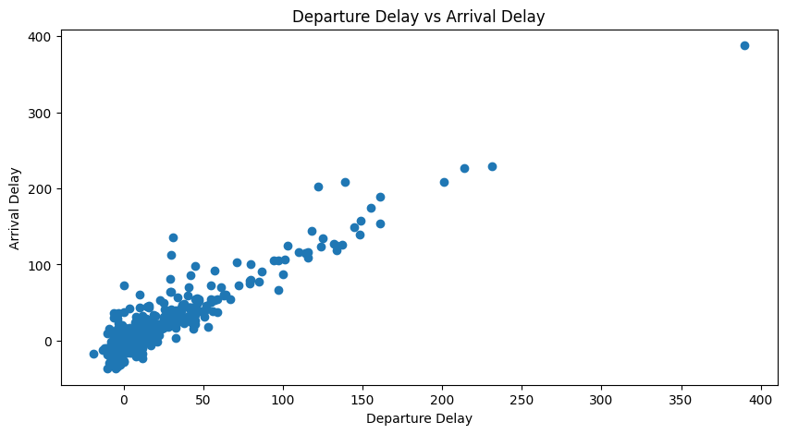
Berdasarkan visualisasi Scatter Plot terlihat bahwa titik-titik data cenderung membentuk pola naik. Hal tersebut menunjukkan bahwa penerbangan yang mengalami keterlambatan saat keberangkatan cenderung juga mengalami keterlambatan saat kedatangan. Semakin besar nilai delay keberangkatan maka umumnya semakin besar pula delay kedatangan. Visualisasi ini membantu memahami hubungan antar atribut pada dataset penerbangan.

4.6 Analisis Perbandingan Delay Antar Maskapai
Visualisasi terakhir menggunakan Area Chart untuk membandingkan rata-rata delay antar maskapai penerbangan.
Kode yang digunakan:
delay_airline.sort_values().plot(
kind='area',
figsize=(10,5)
)
plt.title('Comparison of Delay Between Airlines')
plt.xlabel('Airline')
plt.ylabel('Average Delay')
plt.show()
Hasil Visualisasi
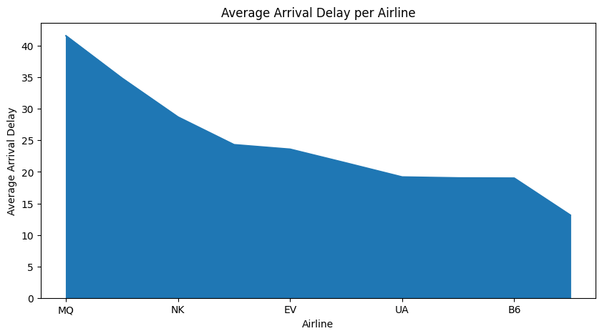
Visualisasi Area Chart menunjukkan perbandingan rata-rata delay antar maskapai secara keseluruhan. Grafik area membantu melihat perubahan nilai delay antar maskapai dengan tampilan yang lebih visual.
Melalui visualisasi ini dapat diketahui maskapai mana yang memiliki performa keterlambatan lebih tinggi dibandingkan maskapai lainnya. Visualisasi ini juga membantu memperjelas pola perbedaan rata-rata delay antar maskapai penerbangan.

4.7 Hasil Analisis Keseluruhan
Berdasarkan seluruh proses visualisasi yang telah dilakukan, diperoleh beberapa insight penting mengenai data penerbangan. Terdapat beberapa maskapai dan bandara yang memiliki tingkat keterlambatan lebih tinggi dibandingkan lainnya. Selain itu diketahui bahwa delay keberangkatan memiliki hubungan terhadap delay kedatangan sehingga keterlambatan pada awal penerbangan dapat mempengaruhi keseluruhan jadwal penerbangan.
Melalui proses visualisasi data, pola keterlambatan penerbangan dapat dipahami dengan lebih mudah dibandingkan hanya melihat tabel data mentah. Visualisasi membantu menyampaikan informasi secara lebih jelas, lebih komunikatif, dan lebih mudah dianalisis.

KESIMPULAN
Berdasarkan seluruh proses yang telah dilakukan mulai dari pengambilan dataset, proses ETL (Extract, Transform, Load), pembangunan Data Warehouse, hingga visualisasi data, dapat disimpulkan bahwa proyek Business Intelligence pada dataset “2015 Flight Delays and Cancellations” berhasil dilakukan dengan baik menggunakan Python pada Google Colab.
Pada tahap extract, dataset berhasil diambil dan dibaca ke dalam lingkungan Python menggunakan library pandas. Dataset yang digunakan terdiri dari tiga file utama yaitu flights.csv, airlines.csv, dan airports.csv. Ketiga dataset tersebut berhasil dimasukkan ke dalam bentuk DataFrame sehingga dapat diproses lebih lanjut dalam tahapan ETL.
Pada tahap transform dilakukan berbagai proses pengolahan data seperti eksplorasi dataset, pemilihan atribut yang relevan, pembangunan fact table dan dimension table, serta proses data cleaning. Proses transform berhasil menghasilkan dataset yang lebih bersih, lebih terstruktur, dan lebih siap digunakan dalam proses analisis data. Selain itu penerapan konsep fact table dan dimension table juga berhasil membantu membangun struktur Data Warehouse sederhana yang sesuai dengan kebutuhan analisis keterlambatan penerbangan.
Pada tahap load, hasil transformasi data berhasil disimpan kembali ke dalam file CSV baru sehingga data yang telah dibersihkan dapat digunakan kembali tanpa harus mengulang proses ETL dari awal. Penyimpanan hasil ETL juga mempermudah proses visualisasi data dan analisis lanjutan menggunakan platform lain seperti Tableau.
Berdasarkan hasil visualisasi data yang telah dilakukan, diperoleh beberapa insight penting mengenai keterlambatan penerbangan. Hasil analisis menunjukkan bahwa terdapat beberapa maskapai penerbangan yang memiliki rata-rata delay lebih tinggi dibandingkan maskapai lainnya. Selain itu terdapat juga beberapa bandara yang memiliki tingkat keterlambatan cukup tinggi akibat faktor operasional dan kepadatan lalu lintas udara.
Visualisasi histogram menunjukkan bahwa sebagian besar penerbangan hanya mengalami keterlambatan dalam jumlah kecil, namun terdapat beberapa penerbangan yang mengalami delay sangat tinggi. Melalui Box Plot juga ditemukan adanya outlier yang menunjukkan keberadaan data delay ekstrem pada beberapa penerbangan.
Selain itu hasil Scatter Plot menunjukkan bahwa delay keberangkatan memiliki hubungan terhadap delay kedatangan. Semakin besar keterlambatan saat keberangkatan maka cenderung semakin besar pula keterlambatan saat kedatangan. Hal tersebut menunjukkan bahwa keterlambatan pada awal penerbangan dapat mempengaruhi keseluruhan jadwal penerbangan.
Secara keseluruhan proyek ini berhasil menunjukkan bagaimana konsep Business Intelligence, ETL, Data Warehouse, dan visualisasi data dapat diterapkan pada studi kasus nyata menggunakan dataset penerbangan. Proses visualisasi juga membantu menyampaikan informasi dengan lebih jelas dan lebih mudah dipahami dibandingkan hanya menggunakan tabel data mentah.

